**Segmentare audio con Praat**

Per segmentare gli audio utilizzando Praat (<https://www.fon.hum.uva.nl/praat/download_win.html>) aprire il file con .wav utilizzando il comando open 🡪 read from file (vedi Figura 1a) e selezionando il file da analizzare. Creare poi un campo annotazioni “Text Grid” (Figura 1b) e visualizzare il segnale audio nel tempo e lo spettrogramma (Figura 1c).

Una volta aperta la visualizzazione, evidenziare l’intervallo di interesse e premere invio per selezionarlo. Trascinare gli estremi dell’intervallo per una selezione più accurata.

Salvare il file Text Grid come .txt (Figura 1d).

In seguito, per le analisi audio ad ogni onset verranno sottratti 5 millisecondi e ad ogni offset verranno aggiunti 5 millisecondi.

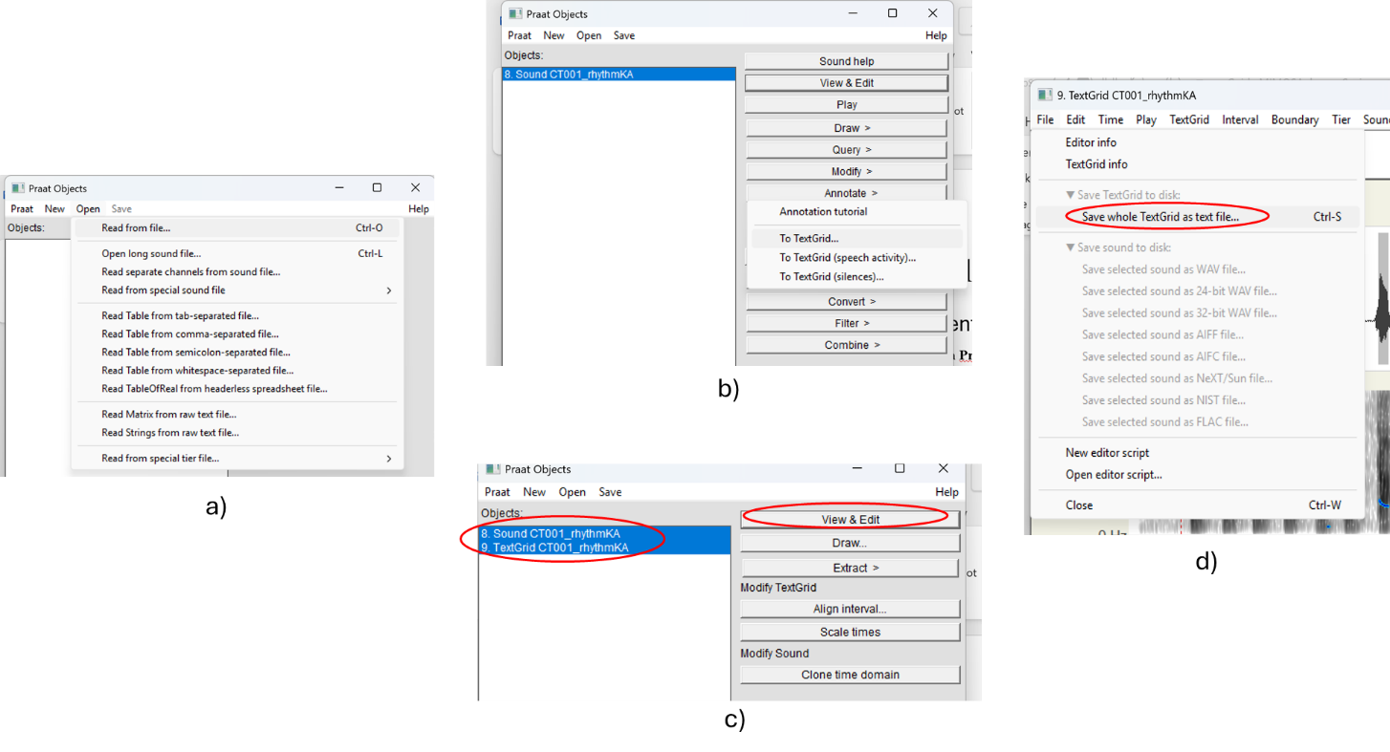

Figura 1: Step per utilizzare Praat e annotare onset e offset timings. a) Caricare il file .wav; b) creare un Text Grid; c) visualizzare il segnale e lo spettrogramma; d) salvare il Text Grid.

*Sillaba /pa/*

Per segmentare il task di ripetizione della sillaba /pa/, utilizzare la traccia audio e Praat. Individuare e segmentare ogni singola ripetizione individuando onset e offset. Utilizzando lo spettrogramma del segnale, selezionare come **onset** il tempo in cui è presente l’aumento dell’ energia indicato dal colore più nero nello spettrogramma (vedi Figura 2a), coincidente con il burst della consonante /p/, e come **offset** il termine del segmento vocalico. Se l’ultimo istante in cui è presente la stima di F0 (linea blu in Figura 2a) coincide con il termine del segmento vocalico, utilizzare il tempo stimato di F0 come **offset**. Se la stima di F0 è errata, stimare l’**offset** sulla base dell’energia e dello spettrogramma (Figura 2b). Inserire nel campo testo “pa”.

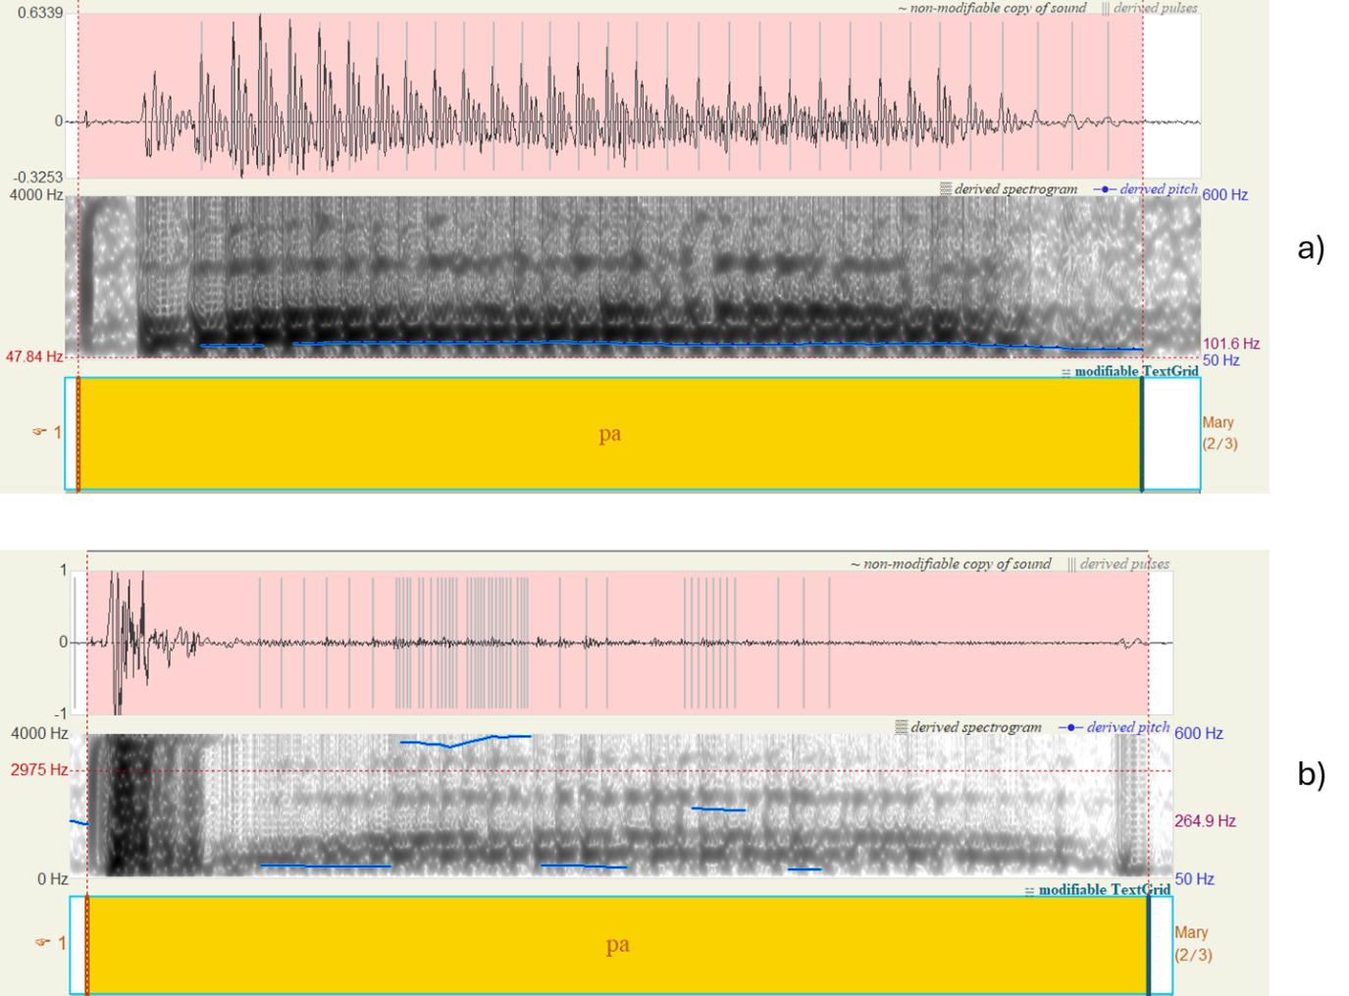

Figura 2: segmentazione della sillaba /pa/. a) Caso semplice; b) Caso complesso.

*Sillaba /ta/*

Per segmentare il task di ripetizione della sillaba /ta/, utilizzare la traccia audio e Praat. Individuare e segmentare ogni singola ripetizione individuando onset e offset. Utilizzando lo spettrogramma del segnale, selezionare come **onset** il tempo in cui è presente l’aumento dell’ energia indicato dal colore più nero nello spettrogramma (vedi Figura 3a), coincidente con il burst della consonante /p/, e come **offset** il termine del segmento vocalico. Se l’ultimo istante in cui è presente la stima di F0 (linea blu in Figura 3a) coincide con il termine del segmento vocalico, utilizzare il tempo stimato di F0 come **offset**. Se la stima di F0 è errata, stimare l’**offset** sulla base dell’energia e dello spettrogramma (Figura 3b). Inserire nel campo testo “ta”.

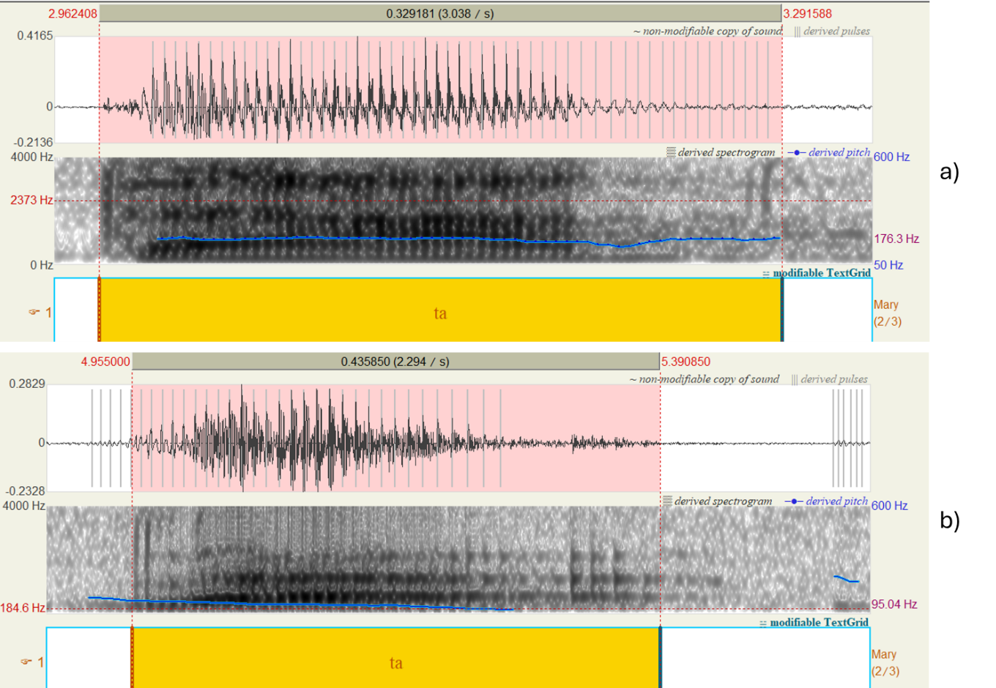

Figura 3: segmentazione della sillaba /ta/. a) Caso semplice; b) Caso complesso.

*Sillaba /ka/*

Per segmentare il task di ripetizione della sillaba /ka/, utilizzare la traccia audio e Praat. Individuare e segmentare ogni singola ripetizione individuando onset e offset. Utilizzando lo spettrogramma del segnale, selezionare come **onset** il tempo in cui è presente l’aumento dell’ energia indicato dal colore più nero nello spettrogramma (vedi Figura 4a), coincidente con il burst della consonante /p/, e come **offset** il termine del segmento vocalico. Se l’ultimo istante in cui è presente la stima di F0 (linea blu in Figura 4a) coincide con il termine del segmento vocalico, utilizzare il tempo stimato di F0 come **offset**. Se la stima di F0 è errata, stimare l’**offset** sulla base dell’energia e dello spettrogramma (Figura 4b). Inserire nel campo testo “ka”.

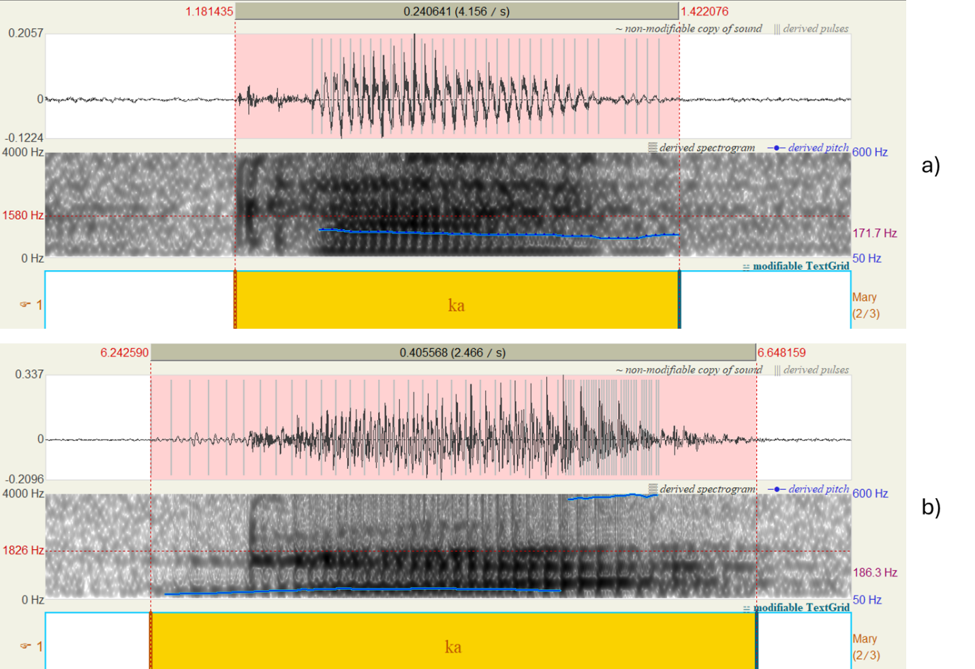

Figura 4: segmentazione della sillaba /ka/. a) Caso semplice; b) Caso complesso.